嘉祥一中2024-2025学年度第二学期收心考试
高三历史试题
注意事项：
1．考试为闭卷考，时间90分钟。本试题卷分选择题和非选择题两部分，满分100分。
2．考生答题前，务必将自己的姓名、准考证号、班级用黑色签字笔填写在答题卡页上。
3．选择题的答案须用2B铅笔将答题卡上对应题目的答案标号涂黑。非选择题的答案须用黑色签字笔写在答卷页上相应区域内，答案写在试题卷上无效。
第I卷（选择题，共54分）
一、选择题（本大题共27小题，每小题2分，共54分。在每小题列出的四个选项中，只有一项是符合要求的。）
1．据传，黄帝的发明是多方面的，涉及衣食住行各个方面。他发掘首阳山铜矿，加以冶炼，铸成铜鼎；并且铸造十二铜钟，和以五音，可以演奏音乐；他发明缝纫，制作衣裳，“垂衣裳而天下治”“以衣裳别尊卑”。据此可知当时（）
A.手工业技术高超B.已建立早期国家
C.社会阶级分化D.礼乐制度确立
2．春秋时期，齐桓公要求地方官员选拔“有居处为义好学、聪明质仁、慈孝于父母、长弟闻于乡里者”；管仲创立“三选”荐举之法，“乡长所进，官长所选，公所訾相”。这可用于说明当时（）
A.品德成为选官的主要标准B.官僚政治逐步完善
C.已经突破贵族等级分封制D.儒家思想占据主导
3．《汉书·食货志》载，“今（汉初）农事弃捐，而采铜者日蕃，释其耒耨，治熔炊炭，奸钱日多，五谷不为多......奸数不胜而法禁数溃，铜使之然也”。针对此问题，汉朝政府亟需（）
A.实行盐铁官营B.统一铸币权C.抑制工商业D.推行均输平准
4．唐朝采用“勾检制度”履行审计职责，从三省到九寺五监大都设有勾检官，负责审核本单位对规章制度的遵守情况，重点勾检财务收支状况，其结果层层上报，最后由户部进行审计。该做法的主要目的是（）
A.规范政府行为B.限制官员权力C.协调中枢机制D.提高行政效率
5．北宋元祐三年（1088年），苏轼任贡举主考官，恰值其弟子李廌参加考试（六岁而孤，家境贫寒）。苏轼判卷时以为其中一卷为李廌所做，将其判为第一，拆号后却发现是与自己分属不同政治派系的章援之子的，也只得接受这一结果。据此可知当时的科举（）
A.深受师生伦常的影响B.沦为派系斗争的工具
C.利于社会阶层的流动D.选拔日趋严密和开放
6．与先秦诸子、史传散文和唐宋古文不同，明代散文的情趣不再仅是论道、说玄、谈禅，而是充满了对日常生活的鲜活描写与真切品味，庭院、门窗、书房、花园、草木等都成为人们的审美对象。这表明当时（）
A.传统社会经济秩序松动B.市民文化成为社会主流
C.理学思想渐失主导地位D.社会审美出现阶层分化
7.1861年清朝设立总理衙门，1863年在其内部设立英、俄、法三股，1864年设立美国股，1883年增设海防股，分股办理对外事务。这些调整旨在（）
A.着力提高行政效率B.应对列强侵华形势
B.努力融入世界体系D.追求近代化的外交
8．如表1为1872-1913年中国资本开办工厂的创办人或主要投资人出身情况统计（单位：人）。据此可推知（）
投资人 | 地主官僚 | 商人 | 买办 | 总计
25家纱厂投资人 | 26 | 5 | 10 | 41
28家面粉厂投资人 | 11 | 15 | 15 | 41
12家轮船公司投资人 | 9 | 2 | 4 | 15
毛纺、缫丝、榨油、卷烟、水电、水泥、煤矿行业80家企业投资人 | 67 | 15 | 21 | 103
A.民族工业的经济实力弱小B.民族资产阶级具有软弱性
C.民族资本集中于轻工领域D.民族工业夹缝中艰难求生
9．表2为中国近代部分铁路修筑信息一览表。表中轨距的差异体现出（）
表2
名称 | 修筑时间（年） | 路段 | 全长（公里） | 轨距（毫米）
中东铁路 | 1897-1903 | 满洲里一哈尔滨一绥芬河，南至大连 | 2400 | 1524
胶济铁路 | 1899-1904 | 青岛-济南 | 395 | 1435
道清铁路 | 1902-1907 | 道口一焦作 | 154 | 1435
滇越铁路 | 1903-1910 | 昆明一河口 | 468 | 1000
安奉铁路 | 1904-1905 | 丹东一沈阳 | 302 | 762
津浦铁路 | 1908-1912 | 天津-南京 | 1013 | 1485
A.近代中国铁路建筑技术落后B.不同地区地质条件的差异
C.列强争夺在华权益日趋激烈D.列强工业革命进程的不同
10．图1是商务印书馆在清朝末年、民国初年出版的《最新理科教科书》中某些关键词出现的频数（次）。这显示出民国初年的教育（）
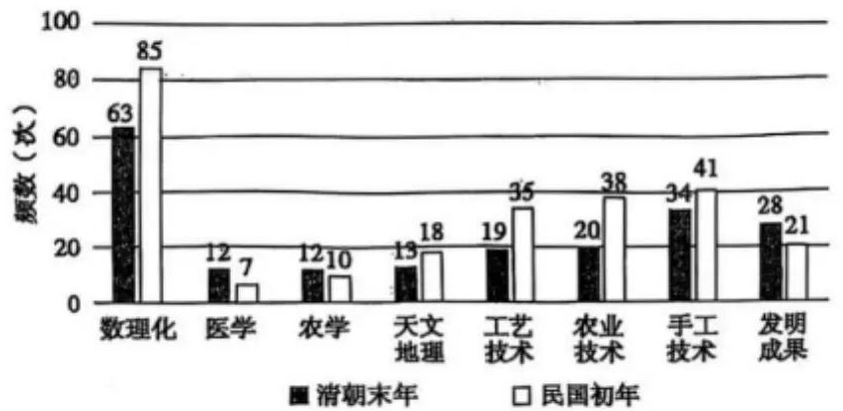
图1
A.大力宣传民主和科学的思想B.不符合近代社会发展的需要
C.更加重视科学知识与技术实践D.完全抛弃了传统文化的内容
11．如图为某学者绘制的近代中国和日本经济发展态势图。造成中日经济发展不同态势的关键因素是
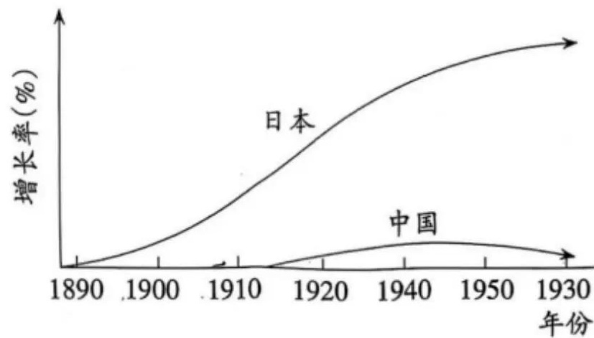
A.统一稳定的国内局势B.完备合理的产业结构
C.激励实业的产业政策D.独立自主的国家地位
12.19世纪末，蔡尔康等中国学者在翻译和撰述的过程中，尝试用“均贫富”安民学”养民学“大同社会”“井田制”等思想来理解马克思主义。这一做法（）
A.促进了新文化运动的开展B.试图搭建马克思主义与中国文化桥梁
C.找到了救亡图存的新方向D.反映了近代中国早期工人运动的要求
13.1938年6月，国民党通过决议，宣布对包括毛泽东、周恩来等26人“恢复国民党党籍”，中共中央长江局随即宣布“不承认”。中共这一态度（）
A.粉碎了国民党的反共阴谋B.扩大了抗日民族统一战线基础
C.吸取了国民革命失败教训D.标志着中共在政治上走向成熟
14.1951年，在中国共产党第一次宣传工作会议上，胡乔木提出：“在一切群众活动场所，例如工作产所、娱乐产所、游览产所、交易产所等，进行适合群众的经常性的宣传，使我们的国家整个变成一所伟大的学校。”这表明当时宣传工作的主要任务是（）
A.促进国民经济恢复与发展B.提高民众的文化水平
C.增强群众对新中国的认同D.落实过渡时期总路线
15．表3是1953-1955年国民经济各部门在沿海与内地的投资比重表（资料来源：《我国的国民经济建设与人民生活》）
表3
 | 1953-1955年合计 | 其中★
 | 1953-1955年合计 | 沿海 | 内地
总计 | 100 | 44.5 | 52.4
工业 | 100 | 44.7 | 55.3
建筑业 | 100 | 47.6 | 47.0
地质勘探 | 100 | 22.5 | 76.2
交通运输 | 100 | 29.3 | 52.1
农林水利 | 100 | 37.7 | 62.3
文教卫生 | 100 | 55.4 | 44.6
★沿海与内地的比重相加，不等于100，因为少数单位的部分投资不按地区划分。据表2推知，当时
A.社会主义改造政策实施的效果明显B.国民经济的地区不平衡性有所改善
C.国家注重国民经济比例的综合平衡D.工业建设地区分布失衡得到了扭转
16.1965年，中国正式向法国购买重型汽车制造权，以改变国内缺乏重型汽车的现状。一年后我国第一辆重型军用越野汽车装配下线，开创了我国汽车制造的新篇章。这反映出（
A.灵活务实的外交策略促进经济发展B.我国初步形成了完整的工业体系
C.外交新局面的出现增强了国家实力D.资本主义阵营已经出现分化
17．首个国产3A单机游戏《黑神话：悟空》横空出世，火爆全球。游戏中呈现的建筑、道具、服饰等都有出处，其中27个实景来自山西，如云冈石窟、悬空寺、应县木塔等文化遗产。由此可知（）
A.中国网络数字技术已经全面领先于世界B.保护遗产传承文化已成为全民行动自觉
C.网络娱乐精品提升了中华文化的传播力D.山西是中国拥有世界文化遗产最多的省份
18．如图为亚历山大大帝时期发行的一种银币，它的构图未采用神邸、植物等传统元素，而是以浮雕形象再现了亚历山大大帝在征服印度的海帕斯皮斯战役中的战斗场景。据此可知
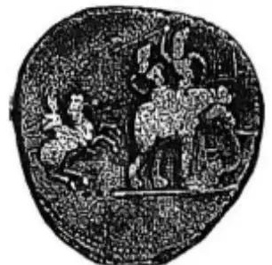
A.战争是文明交融重要途径B.艺术创作服务于国家战略
C.币制改革推动文明的互鉴D.货币构图是重要历史载体
19．意大利城市在12、13世纪主要以市政厅和市政广场为中心进行布局建设，15世纪时则主要以宫殿和殿前广场为中心进行规划，甚至还以广场为起点开辟出若干放射状的城市道路。这一变化反映了0
A.城市工商业的繁荣B.古希腊罗马文化复兴
G.市民自治水平提高D.城市政治权力的集中
20.1662年，在英王的特许下成立了皇家学会，该学会十分重视技术原理和工艺实践的研究，建立了各种专门委员会，如收集自然现象的委员会、改进机器发明的委员会等，牛顿、波义耳、瓦特等都是其会员。该学会的成立（）
A.推动了近代自然科学兴起
B.有利于英国工业革命的开展
C.预示着“电气时代”到来
D.反映了科技与生产紧密结合
21.1871年，巴黎公社时期巴黎发行的诸多报刊中频繁地出现“公社”与“共和国”，两词多以大写的形式出现，且常被置于文章结尾处、采用“......万岁！”的口号式表达，巴黎公社的官方报刊也保留了原《法兰西共和国公报》的名称。这反映了巴黎公社力图0
A.提升行政效率B.构建国家政权C.践行人民主权D.追求地方自治
22．如表是1688至1841年间部分年份英国工业在国民收入中的比重变化表。这可以用来佐证当时英国
时间 | 1688 | 1770 | 1801 | 1841
占比（％） | 21 | 24 | 23 | 34
A.国民收入持续提高B.经济结构渐趋合理化
C.政治改革有待深入D.代议制民主日趋完善
23.17、18世纪，亚当·斯密等古典自由主义者主张私人财产权的绝对性和神圣不可侵犯性；19世纪后期以来，格林等新自由主义者则认为财产权是相对的，任何私有财产都具有社会性和社会义务，国家有权干预私人财产。产生这一变化的主要原因是（）
A.阶级对抗不断加剧B.自由主义思想不断发展
C.新生产组织的发展D.凯恩斯主义理论的影响
24．罗伯特·欧文（1771-1858）认为，实施普及教育和人道主义的社会制度可以改变个体的道德和社会行为。由此可见，欧文这一观点主要是针对
A.工业革命带来的影响B.工厂制度下的无序生产
C.资本主义制度的弊端D.统一大市场的初步形成
25．有学者指出，《凡尔赛条约》是“女巫调制的适应人口味、什么成分都有一点的药剂．．．．．．威尔逊主义的成分太少，不足以安抚德国；克里孟梭的成分太少，不足以威慑德国。威尔逊的成分足以招人轻视，克里孟梭的成分又足以激发仇恨”。该学者认为《凡尔赛条约》（）
A.体现了协约国各方的妥协B.动摇了欧洲世界优势地位
C.缓和了帝国主义国家矛盾D.确立了“全体一致”原则
26.1967年，法国政府颁布关于外国投资的法令，规定外国在法国的直接投资必须预先向财政部申报。如果涉及外国资本对一家公司进行控制、增加控制或扩大受控的公司时，财政部有权审核投资账目，财政部长可以要求推迟计划中的行动。该法令旨在王（）
A.强化国家对经济干预B.建立国际经济新秩序
C.顺应经济全球化趋势D.维护法国的经济安全
27．如图为1981-1990年美国各行业增加值同比增速（％）。其中①为（）
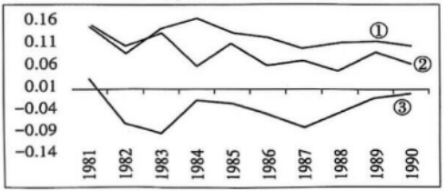
A.制造业B.服务业C.农业D.信息业
第II卷（非选择题，共46分）
二、非选择题（本大题共3小题，第28题15分，第29题16分，第30题15分，共46分。）
28．（15分）阅读材料，回答问题。
材料一
表3清代前期至中期财政收入（税银单位：万两）
时间 | 地丁银 |  | 盐课银① |  | 商税：常关② |  | 总额
 | 岁入 | 比重（％） | 岁入 | 比重（％） | 岁入 | 比重（％）
康熙24年 | 2727 | 85 | 276 | 9 | 120 | 3.78 | 3190
雍正3年 | 3007 | 82 | 443 | 12 | 135 | 3.7 | 3653
乾隆18年 | 2938 | 70 | 701 | 17 | 430 | 10.3 | 4174
道光21年③ | 2943 | 69 | 747 | 18 | 435 | 10.2 | 4245
-摘编自何本方《清代商税制度刍议》
注：税收总额中还包含其他杂税。①盐课银是政府对食盐产制运销所征的税。②常关税是清代征收的长途商品贸易税。③即1841年。
材料二
表4清代后期财政收入（单位：万两）
年份 | 田贼 |  | 关税④、厘金⑤ |  | 杂税项收入 |  | 总计
年份 | 数额 | 比重（％） | 数额 | 比重（％） | 数额 | 比重（％） | 总计
1849 | 3281 | 76.40 | 470 | 10.98 |  | - | 4250
1891 | 2367 | 26.39 | 3711 | 41.08 |  |  | 8968
1903 | 3546 | 33.80 | 5340- | 50.90 | 356 | 3.39 | 10492
-摘编自《清史稿》《中国历代户口、田地、田赋统计》《清代续文献通考》
注：④这一时期国内关税逐渐减少，国境关税不断增加。⑤厘金于1853年开始实行，最初是地方筹集饷需的方法，是对华商征收的商业税，税率为1厘（1％），故名厘金。在全国通行后，课税对象广，税率不一致，且不限于百分之一，有的高达百分之二十以上。
（1）据表3概括清代前期至中期各项财政收入变化趋势并分析原因。（9分）
（2）表4中的信息对我们认识晚清经济转型的艰巨性有什么帮助？（6分）
29．阅读材料，回答问题。（16分）
材料
百年三峡梦
1918年，孙中山先生在其《建国方略》就提出建设三峡工程的设想；
1932年，国民政府建设委员会派出勘测队编写《扬子江上游水力发电测勘报告》，这是我国为开发三峡水力资源进行的第一次勘测工作；
1945年，国民政府专门成立了两个部门来实施三峡水力开发；
1946年，国民政府和美国垦务局正式签订合约，进行三峡大坝的设计；
1947年；三峡水力发电计划中止，美国撤回了全部技术人员；
1949年，长江流域遭遇大洪水，长江防洪问题引起人民政府的重视；
1955年，有关部门在莫斯科签订技术援助合同，请苏联专家帮助测量工作；
1956年，毛泽东主席在视察武汉长江大桥后，更畅想“更立西江石壁，截断巫山云雨”；
1970年，国家决定先搞一个试点项目，既解决华中用电问题，也为三峡工程作准备。
1971年，葛洲坝工程开工。
1984年，国家原则批准了长江流域规划办公室编制的《三峡水利框纽可行性研究报告》。
1992年，七届全国人大第五次会议表决通过了《关于兴建长江三峡工程的决议》。
1996年，三峡工程大江截流系统工程启动。
2008年，三峡工程主体工程基本完成。
2020年，三峡工程完成整体竣工验收全部程序。
-摘编自张云昌《关于三峡工程争论的解读和结论》等
结合材料，“以“三峡·巨变”为题写一则历史短文。（16分）（要求：表述成文，叙述完整；立论正确，史论结合；逻辑严密，条理清晰。）
30．（15分）阅读材料，回答问题。
近代亚洲的民族解放之路
材料一
图5是19世纪末20世纪初列强在亚洲的势力范围
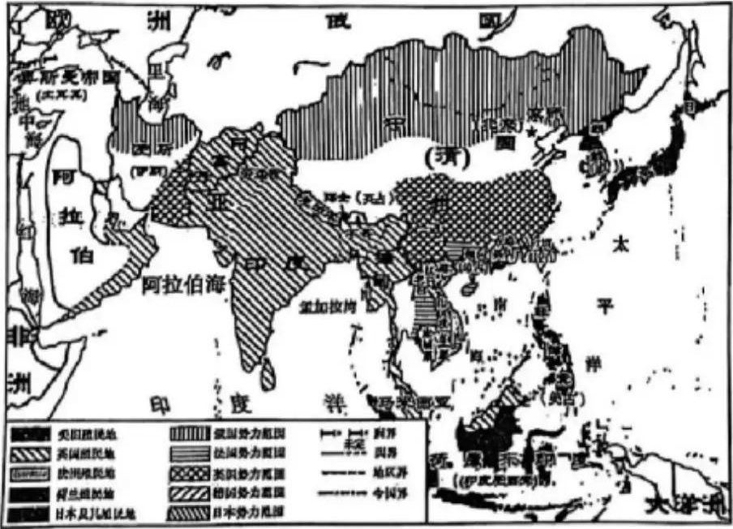
图5
材料二
表5、表6分别是“19世纪上半期亚洲的民族解放运动简表”和“近代亚洲成立的资产阶级政党或团体简表”。
表5
时间 | 事件 | 结果
1825-1830年 | 爪哇人民反荷兰斗争 | 失败
1848-1852年 | 伊朗巴布教徒起义 | 失败
1851-1864年 | 印度民族大起义 | 失败
表6
时间 | 政党或团体 | 宗旨
1882年 | 朝鲜开化党 | 以实现近代化改革、建设独立富强国家为目标
1885年 | 印度国大党 | 争取民族独立和实现印度人民的完全独立
1900年 | 菲律宾国民党 | 推翻西班牙和美国的殖民统治，实现菲律宾的民族独立。
1905年 | 中国同盟会 | 驱除鞑虏，恢复中华，创立民国，平均地权。
材料三
继俄国1905年的运动之后，民主革命席卷了整个亚洲，各种社团和政党以惊人的速度产生。世界资本主义和俄国1905年的运动终于唤醒了亚洲。几万万受压制的、由于处于中世纪的停滞状态而变得粗野的人民觉醒过来了，他们走向新生活，为争取人的起码权利、为争取民主而斗争。
-摘编自列宁《亚洲的觉醒》
探讨近代亚洲的民族解放之路。（15分）

山东省济宁市嘉祥县第一中学2024-202学年高三下学期开学考试
历史试题答案
题号 | 1 | 2 | 3 | 4 | 5 | 6 | 7 | 8 | 9
答案 | C | C | B | A | A | A | B | B | C
题号 | 10 | 11 | 12 | 13 | 14 | 15 | 16 | 17 | 18
答案 | C | D | B | C | C | B | A | C | D
题号 | 19 | 20 | 21 | 22 | 23 | 24 | 25 | 26 | 27
答案 | D | B | B | B | C | C | A | D | D
28．（1）变化趋势：地丁银：从康熙24年到雍正3年有所增加，从雍正3年到乾隆18年及道光21年基本稳定在2900万两至3000万两左右，但占财政收入比重从康熙24年的85％持续下降到道光21年的69％。盐课银：从康熙24年到乾隆18年及道光21年呈明显上升趋势，收入从276万两增至747万两，占财政收入比重从9％上升到18％。商税（常关）：整体呈上升趋势，康熙24年为120万两，到乾隆18年和道光21年稳定在430万两左右，占比从3.78％上升至10％左右。原因：地丁银：清朝前期推行摊丁入亩政策，将丁银摊入田赋征收，一定程度上促进了人口增长和土地开垦，所以前期地丁银有所增加。但随着商品经济发展，其他税种收入增加，以及人口增长导致人均土地相对减少，地丁银占比逐渐下降。盐课银：清朝人口不断增长，对食盐的需求量增大，食盐作为生活必需品，政府加强了对盐务的管理和税收征收，盐的产量和销量增加，使得盐课银收入上升。商税（常关）：清代前期至中期，国内长途贸易不断发展，区域间经济联系加强，商品流通规模扩大，政府对商业活动的管理和征税制度逐渐完善，使得常关税收入不断增加。
（2）直至清末，田赋仍占重要地位，新的经济因素发展不充分，阻碍着经济结构向近代化的转型；财政收入中，关税厘金比重增长过快，表明工商业者分担加重，影响扩大再生产；清政府财政支出主要用于军事、赔款等方面，用于实业所占比重小，未能为工业化提供发展动力；中国财政经济被西方列强控制，民族工商业发展缺乏政治、经济的充分保障。
29．主题：三峡·巨变。
内容：三峡工程，作为中国乃至世界上最大的水利工程之一，其建设历程跨越了近一个世纪，见证了中国社会的巨大变迁。从孙中山先生在《建国方略》中的设想，到2020年三峡工程完成整体竣工验收全部程序，三峡工程的建设不仅是中国水利建设的里程碑，更是中国现代化进程的重要标志。在三峡工程的建设过程中，中国经历了从旧中国到新中国的转变，从计划经济到市场经济的转型，从封闭到开放的跨越。三峡工程的每一步进展，都伴随着中国社会的深刻变革。特别是改革开放以来，三峡工程的建设得到了国家的大力支持和国际社会的广泛关注，成为中国对外开放和国际合作的典范。三峡工程的建成，对中国的经济、社会、环境等方面产生了深远的影响。首先，三峡工程极大地改善了长江中下游的防洪能力，有效减少了洪水灾害对人民生命财产的威胁。其次，三峡工程的发电能力为中国的能源结构调整和经济发展提供了强大的动力。此外，三峡工程的建设还促进了库区及周边地区的经济社会发展，提高了当地人民的生活水平。然而，三峡工程的建设也面临着诸多挑战，包括生态环境保护、移民安置、文化遗产保护等问题。中国政府和社会各界在三峡工程的建设过程中，积极采取措施，努力解决这些问题，确保三峡I程的建设和运行能够实现经济效益、社会效益和环境效益的统一。
总之，三峡工程的建设是中国现代化进程中的一项伟大工程，它不仅改变了长江的自然面貌，更深刻地影响了中国的经济社会发展。三峡工程的成功建设，充分展示了中国人民的智慧和力量，也为世界水利工程建设提供了宝贵的经验。
30．近代亚洲的民族解放之路的发展历程。在19世纪初，由于西方列强的侵略和殖民扩张，亚洲各国纷纷开展反殖民斗争。尽管这些斗争大多以失败告终，如爪哇人民反荷兰斗争、伊朗巴布教徒起义和印度民族大起义，但它们为后来的民族解放运动积累了经验。进入19世纪下半期和20世纪初，随着民族意识的觉醒和资产阶级的壮大，亚洲各国纷纷成立资产阶级政党或团体，积极以政治手段推动民族解放。例如，朝鲜开化党提倡近代化改革以建设独立富强的国家；印度国大党和菲律宾国民党分别致力于争取民族独立和推翻西班牙及美国的殖民统治；中国同盟会提出了“驱除鞑虏，恢复中华，创立民国，平均地权”的纲领。受世界资本主义的影响和俄国1905年革命的推动，亚洲的民族解放运动在20世纪初进入高潮。在这一时期，各国纷纷建立政党和社团，民主革命席卷了整个亚洲，人民为争取基本权利和民主而斗争。由此可知，亚洲的民族解放运动的发展受西方侵略、本国资本主义经济的发展和民族意识的觉醒等多种因素的共同作用不断发展。

